FYLIOS

CURSO: 2º Desarrollo de aplicaciones web (DAW) MÓDULO: Desarrollo de Interfaces Web
NOMBRE Y APELLIDOS: Alejandro Rodríguez Iglesias FECHA:

FYLIOS
- Objetivo del proyecto 3
- Elementos de diseño 4
- Boceto o sketch del sitio 6
- Estructura de navegación 8
- Guía de estilos 9
- Estilos aplicados a los distintos elementos 10

Objetivo del proyecto.
Titulo del sitio web: FYLIOS
Introducción y objetivo principal: El proyecto consiste en el desarrollo de una interfaz web llamada FYLIOS, diseñada como una aplicación para la gestión integral del entrenamiento físico y el bienestar profesional. Esta plataforma no nace como una herramienta aislada, sino como un ecosistema digital que busca profesionalizar el seguimiento deportivo mediante una estética inspirada en el alto rendimiento y la tecnología de vanguardia. La arquitectura de la aplicación ha sido proyectada para ofrecer una respuesta rápida y una carga de recursos optimizada, utilizando estándares modernos de desarrollo web que garantizan la integridad de los datos y la fluidez visual.
El objetivo principal es proporcionar al usuario un panel de control (dashboard) intuitivo y centralizado donde pueda organizar su vida deportiva de manera eficiente. Este núcleo operativo ha sido diseñado bajo principios de UX (User Experience) que priorizan la reducción de la carga cognitiva, permitiendo que la información crítica, como el volumen de entrenamiento semanal o el próximo ejercicio de la rutina, sea accesible de un solo vistazo. La aplicación permite gestionar rutinas de ejercicios adaptadas a diferentes niveles de dificultad (Principiante, Intermedio o Avanzado), planificar sesiones mediante un calendario semanal interactivo y acceder a recursos multimedia como video-tutoriales. Esta estructura jerárquica asegura que tanto el usuario que busca una guía básica como el atleta de nivel élite encuentren las herramientas necesarias para su progresión.
A diferencia de una simple lista de tareas, FYLIOS busca mejorar la experiencia de usuarios mediante una navegación fluida entre módulos (Perfil, Notas, Calendario, Guardados) y herramientas de seguimiento visual que motivan al usuario a mantener la constancia en sus hábitos saludables. Para lograr esta diferenciación, la plataforma integra elementos de interactividad avanzada, como un sistema de internacionalización dinámica que permite conmutar entre múltiples idiomas (Español, Francés y Portugués) sin necesidad de recargar la página, adaptándose así a un mercado globalizado.
Más allá del registro de datos, el proyecto pone un énfasis especial en la correcta ejecución técnica. A través de la sección de Masterclass, FYLIOS ofrece un entorno de aprendizaje donde el contenido multimedia se complementa con transcripciones interactivas y sistemas de apoyo visual. Este enfoque educativo tiene como finalidad convertir la aplicación en un tutor personal que no solo registra lo que el usuario hace, sino que enseña cómo hacerlo mejor, minimizando el riesgo de lesiones y maximizando la eficiencia de cada sesión de entrenamiento.
El diseño de FYLIOS se ha concebido con una mentalidad de escalabilidad, permitiendo la futura implementación de módulos de análisis de datos más complejos, integración con dispositivos wearables y funciones de comunidad. El uso de tecnologías como Bootstrap para la adaptabilidad de componentes y Git LFS para el manejo de activos multimedia de alta fidelidad, posiciona a este proyecto como

una base sólida y profesional preparada para evolucionar según las necesidades cambiantes del sector del bienestar digital.
Enlaces del proyecto:
Enlace al código: FYLIOS
Enlace github pages: Git Hub Pages

Elementos de diseño.
A continuación, se clasifican los elementos visuales del proyecto FYLIOS según su función en la interfaz:
  - Elementos de Identificación: estos son los componentes estáticos que definen la identidad de la marca y sitúan al usuario.
    - Logotipo e identidad: ubicado en la esquina superior izquierda de la barra lateral (.navbar). Está compuesto por el icono geometrico (una "F" dinámica con flecha de progresión) el logotipo en tipografía sans-serif de alto peso. Actúa como botón de retorno al panel principal (Home).
    - Favicon de Marca: Como extensión de la identidad en el navegador, se ha implementado el isotipo dinámico en formato SVG nativo dentro del
<head> de todos los módulos. Esto garantiza una visualización nítida en cualquier resolución de pantalla y refuerza el reconocimiento de la pestaña de la aplicación entre otras tareas del usuario.
    - Contenedor de Usuario y Sesión Activa: Localizado estratégicamente en el bloque inferior de la navegación lateral para diferenciarlo de las funciones operativas. Proporciona una referencia visual inmediata de la sesión activa mediante un avatar circular y metadatos del usuario (nombre y rol). Este componente no solo personaliza la experiencia, sino que sirve de acceso al menú desplegable de gestión de perfil y cierre de sesión, mejorando la seguridad y el flujo de navegación.
    - Firma de Licencia y Atribución: Situado en la base del menú lateral, se incluye un bloque de metadatos que identifica la autoría del proyecto y su licenciamiento (CC BY-NC-ND 4.0). Este elemento utiliza iconos oficiales de Creative Commons enlazados de forma externa, aportando una capa de profesionalismo y transparencia legal al desarrollo del software.

  - Elementos de navegación: permiten el movimiento entre las diferentes vistas de la aplicación.

    - Barra Lateral Persistente (Sidebar): columna técnica fija que utiliza el espacio vertical para agrupar las herramientas de gestión. Su diseño es responsivo: en dispositivos móviles se contrae para maximizar el área de contenido.
    - Menú de Módulos Dinámicos: conjunto de enlaces con iconografía lineal (FontAwesome). Incluye estados de interacción:
      - Active: indicador visual (cambio de color y peso) para la sección actual.
      - Hover: microinteracción que resalta el elemento al pasar el cursor, mejorando el affordance de clic.
    - Selector de Idioma Dinámico y Persistente: Un componente crítico de navegación funcional que permite al usuario alternar entre Español, Francés y Portugués. Técnicamente, este selector interactúa con la API de localStorage del navegador, lo que permite que la preferencia de idioma "navegue" con el usuario: si el usuario cambia el idioma en la pantalla de vídeo, al volver al dashboard, la aplicación recordará su elección sin necesidad de intervención manual.
    - Breadcrumbs y Enlaces de Retorno: Implementación de rutas de navegación lógicas (como el logo vinculado a index.html) que permiten al usuario desandar sus pasos de forma intuitiva, reduciendo la tasa de rebote y mejorando la usabilidad general del sistema.
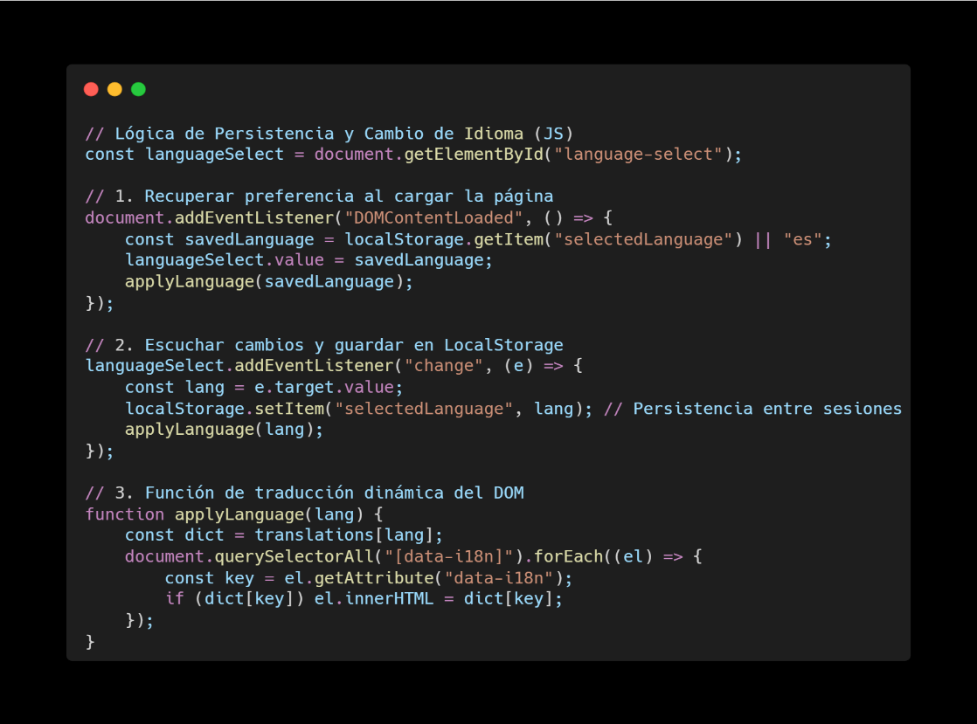
  - Elementos de contenido: áreas donde se presenta la información principal y los datos del usuario.

    - Visualizador de Progreso Semanal: componente interactivo que utiliza una cuadrícula de siete días con indicadores de estado cromáticos (verde para completado, azul para actual, neutro para pendiente), facilitando la lectura rápida del cumplimiento de objetivos.
    - Módulo de Masterclass y Video-Learning: Espacio de contenido enriquecido diseñado para la instrucción técnica. Este elemento se compone de un reproductor de alta resolución (gestionado mediante Git LFS) y un área de transcripción interactiva. El contenido textual está sincronizado con el audio, permitiendo al usuario seguir la explicación técnica de ejercicios complejos como el "Peso muerto piernas rígidas" de forma dual (visual y escrita).
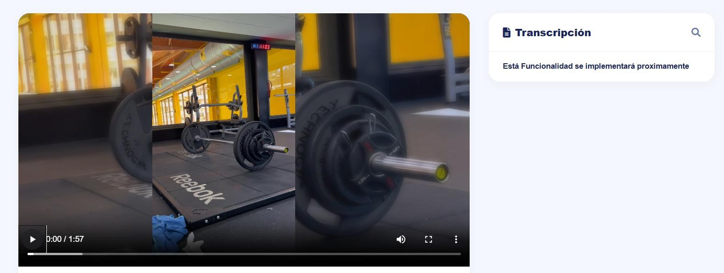
  - Elementos de Interacción: componentes que permiten al usuario ejecutar acciones directas sobre la aplicación.
    - Selector de Idioma Dinámico (Dynamic Language Switcher): Ubicado en la parte superior de la barra lateral, este componente utiliza un elemento
<select> vinculado a un diccionario de objetos JSON (Español, Francés, Portugués). Su función es conmutar la interfaz completa de manera asíncrona mediante la manipulación del DOM y el uso de localStorage para persistir la preferencia del usuario entre sesiones.
    - Consola de Acciones y Notificaciones (Bootstrap Alert): Sistema de retroalimentación visual implementado mediante componentes de Bootstrap. Permite notificar al usuario sobre eventos importantes (como nuevas rutinas disponibles) e incluye una interacción de cierre (alert-dismissible) que mejora la limpieza del panel de control tras la lectura.Boceto o sketch del sitio.

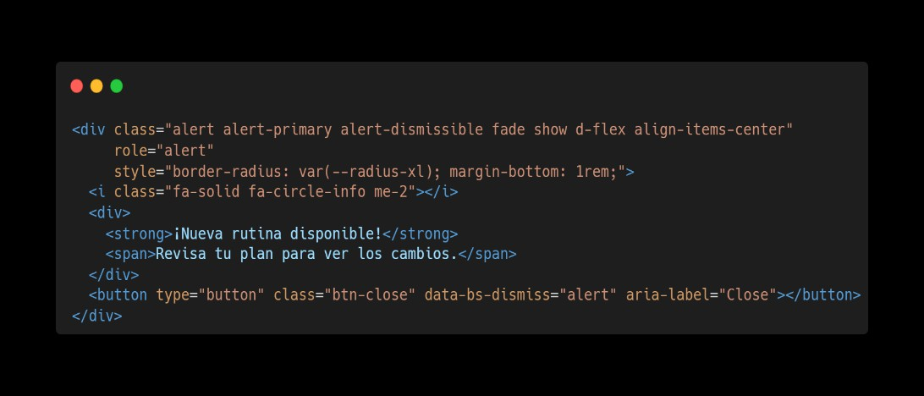
    - Navegador de Módulos con Feedback de Estado: Conjunto de enlaces que no solo dirigen al usuario, sino que gestionan clases de utilidad (sidebar link--active) para indicar la ubicación actual. Utiliza iconografía de FontAwesome para garantizar una accesibilidad universal, permitiendo identificar la función de cada sección sin depender exclusivamente del texto.
    - Reproductor Multimedia Interactivo: Localizado en la sección de Masterclass, este componente permite al usuario controlar la reproducción de video de alta definición (con soporte para archivos pesados vía Git LFS). Incluye controles nativos y una lista de transcripción vinculada que permite el seguimiento textual del contenido educativo.
    - Lista de Objetivos Interactiva (Checklist): Ubicada en el panel lateral del Dashboard, permite al usuario marcar tareas completadas mediante inputs de tipo checkbox. Utiliza variables de CSS (accent-color) para mantener la coherencia estética con la identidad visual de la marca durante la interacción.
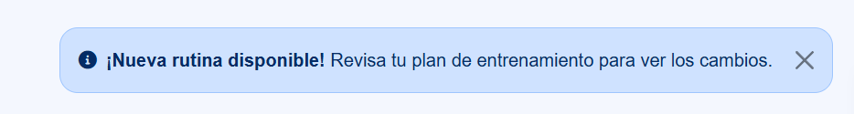
- Boceto del sitio
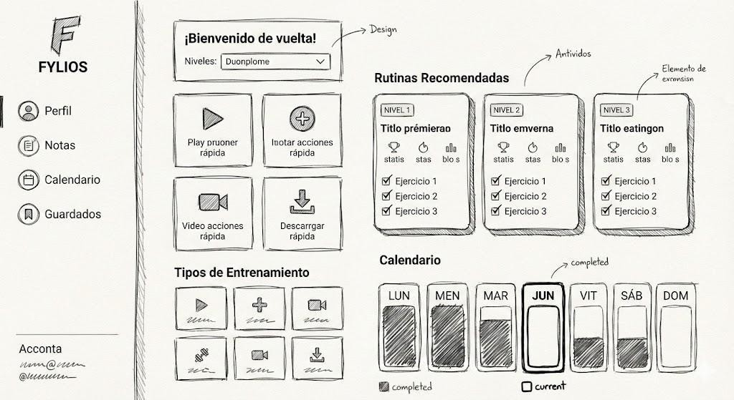

Estructura de navegación.
Para garantizar la mantenibilidad y escalabilidad del proyecto FYLIOS, se ha implementado una estructura de directorios modular. Esta organización permite separar los recursos estáticos de la lógica de presentación y las vistas de la aplicación, siguiendo las mejores prácticas del desarrollo web profesional.
Estructura de Carpetas:
- Raíz (/): Contiene el archivo index.html, que actúa como el punto de entrada principal de la aplicación, y los archivos de configuración del repositorio como
.gitattributes para el manejo de Git LFS.
- /pages: Agrupa todas las vistas secundarias de la interfaz, como routines.html, video.html, login.html y profile.html. Esta separación permite un crecimiento ordenado del número de páginas sin saturar el directorio principal.
- /css: Almacena de forma centralizada las hojas de estilo. Se ha optado por una división por módulos (video.css, login.css, etc.) que heredan variables globales de style.css, facilitando la depuración y edición de estilos específicos sin afectar al resto del sistema.
- /assets: Carpeta destinada a los recursos multimedia. Se subdivide en /img para los logotipos vectoriales (SVG) y /video para el contenido de alta fidelidad, asegurando que los activos pesados estén correctamente localizados para su gestión mediante sistemas de almacenamiento externo.
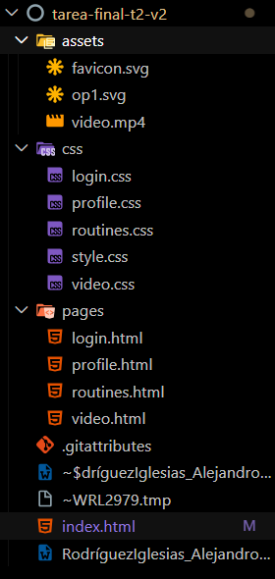

Guía de estilos.
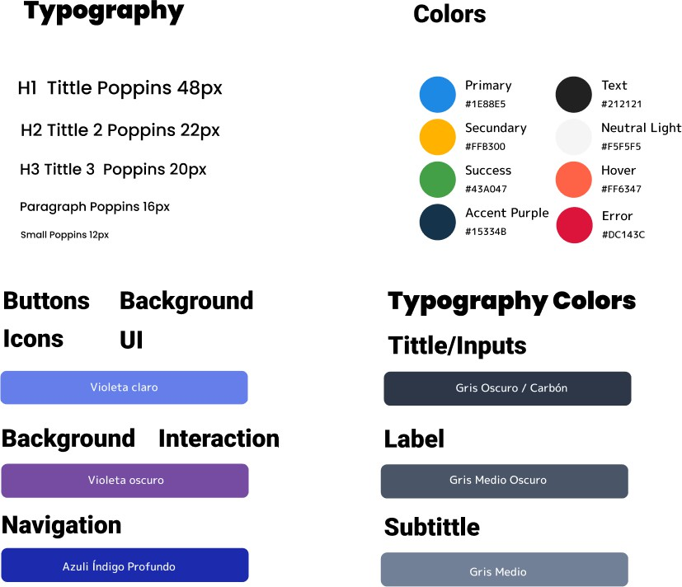

La identidad visual de FYLIOS se ha diseñado para transmitir energía, limpieza y profesionalidad. A continuación, se detallan los elementos base definidos en la hoja de estilos (style.css):
  - Tipografía: se ha seleccionado la familia tipográfica de Poppins por su legibilidad y carácter moderno:
- H1 (Títulos principales): 48px (Negrita/Bold).
- H2 (Subtítulos de sección): 22px.
- H3 (Títulos de tarjetas): 20px.
- Párrafos (Texto base): 16px.
- Texto pequeño (Metadatos): 12px.
  - Paleta de Colores (Códigos Hexadecimales):
- Colores Principales:
  - Primario (Azul): #1E88E5 (Usado en elementos destacados).
  - Secundario (Naranja): #FF8500 (Usado para llamadas a la acción).

  - Acento (Púrpura): #153348 (Usado en detalles de interfaz).
- Estados y Alertas:
  - Éxito (Verde): #43A047.
  - Error (Rojo): #DC143C.
  - Hover (Interacción): #FF6347.
- Fondos y Textos:
  - Texto Principal: #212121.
  - Fondo Neutro: #F5F5F5.
  - Elementos de UI:
- Botones e Iconos: tonalidades en violeta claro y oscuro para jerarquizar acciones.
- Navegación: fondo en Azul Índigo Profundo para separar visualmente el menú del contenido.
Enlace a la guía de estilos: La guía de estilos está implementada directamente en el código CSS del proyecto. Puede consultarse en el siguiente enlace:
Guía de estilos

Estilos aplicados a los distintos elementos.
A continuación, se detallan los estilos aplicados según los requerimientos:
- Maquetación y posicionamiento:
  - CSS Grid Layout: Utilizado para la estructura principal del sitio (.dashboard,
.video-layout-grid). Permite definir columnas y filas de forma precisa, facilitando la creación de diseños complejos como el panel de control y el reproductor con transcripción lateral.Grid Layout: Se ha implementado display: grid en la sección de botones sociales (.social-login) para dividir el espacio equitativamente en dos columnas (grid-template-columns: 1fr 1fr).
  - Flexbox: Empleado para la micro-maquetación de componentes internos. Se usa de forma extensiva en la barra lateral (.sidebar), el encabezado (.page-header) y las tarjetas de rutinas para alinear iconos, textos y botones con total control sobre el eje vertical y horizontal.
  - Posicionamiento: Se utiliza position: fixed para la barra lateral (asegurando su persistencia) y position: relative/absolute en elementos decorativos e iconos dentro de los inputs del formulario de acceso.

- Uso de Selectores:
  - Selectores de Clase y Combinadores: Se utilizan clases descriptivas bajo una metodología similar a BEM para mantener la especificidad baja. Se emplean combinadores de hijos directos (>) y hermanos generales (~) para controlar el flujo visual.
  - Variables CSS (Custom Properties): Se ha definido una raíz de estilos (:root) que centraliza los colores primarios, espaciados y radios de borde. Esto permite que toda la aplicación cambie de estética (por ejemplo, de Light a Dark Mode) modificando un solo punto del código.Propiedades de Colores y Fondos.
- Propiedades del Colores y Fondos:
  - Paleta de Colores "Deep Blue": la identidad visual se basa en una gama de azules profundos y violetas (#0B1437), utilizando colores de acento vibrantes (var(--color-accent)) para guiar la atención del usuario hacia los botones de acción.
  - Gradientes Dinámicos: se han implementado gradientes lineales (linear-gradient) en botones críticos y en el logotipo para aportar profundidad y un aspecto tecnológico.
  - Transparencias y Blur: uso de colores en formato RGBA y propiedades de backdrop-filter: blur para crear un efecto de "cristal" en ciertos paneles, aumentando la sofisticación visual.
- Tipografía y Propiedades del Texto
  - Jerarquía Tipográfica: Se emplea una pila de fuentes sans-serif modernas (Inter o Arial) con suavizado de fuente activado. La jerarquía se establece mediante:
    - Peso (Weight): Negritas para títulos principales y etiquetas.
    - Escala: Variación de tamaños desde caption (textos pequeños de ayuda) hasta title-main.
    - Contraste: Diferenciación cromática entre el contenido principal y los textos secundarios (gris suave).
- Estilos de Componentes Específicos (Listas, Tablas e Imágenes)
  - Tablas de Rutinas: Diseñadas con bordes redondeados y celdas con padding generoso para evitar la saturación de datos. No se usan bordes internos pesados, sino sutiles separadores de línea.
  - Listas de Objetivos: Se han eliminado los marcadores por defecto (list-style: none) para crear checklists personalizados mediante inputs y flexbox.

  - Imágenes y SVGs: Tratamiento de iconos e identidad visual mediante SVGs nativos, permitiendo que escalen sin pérdida de calidad y que cambien de color mediante CSS.
- Pseudoclases y Pseudoelementos
  - Estados de Enlaces y Botones: Implementación de :hover, :active y :focus para proporcionar feedback táctil visual. Los botones se elevan mediante transform: translateY() al pasar el cursor.
  - Pseudoelementos: Uso de ::before y ::after en elementos decorativos, como los separadores de formulario o los puntos indicadores en la lista de transcripción del vídeo.
- Modelo de Cajas: Márgenes, Relleno y Bordes
  - Box-Sizing: Aplicación global de border-box para un control exacto de las dimensiones.
  - Espaciado Consistente: Uso de márgenes y rellenos estandarizados para mantener "aire" en la interfaz. Los bordes utilizan radios amplios (border-radius: 15px - 20px) para suavizar la estética general del software.
- Menús, Formularios y Botones
  - Formularios Inteligentes: Los inputs cambian de color de borde al recibir el foco (:focus) y muestran iconos de validación.
  - Cursores y Botones: Uso de cursor: pointer en todos los elementos accionables. Los botones de "Acción Rápida" tienen un tamaño aumentado para mejorar la accesibilidad táctil, siguiendo las guías de diseño para dispositivos móviles.
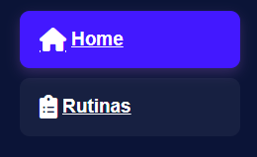
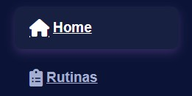

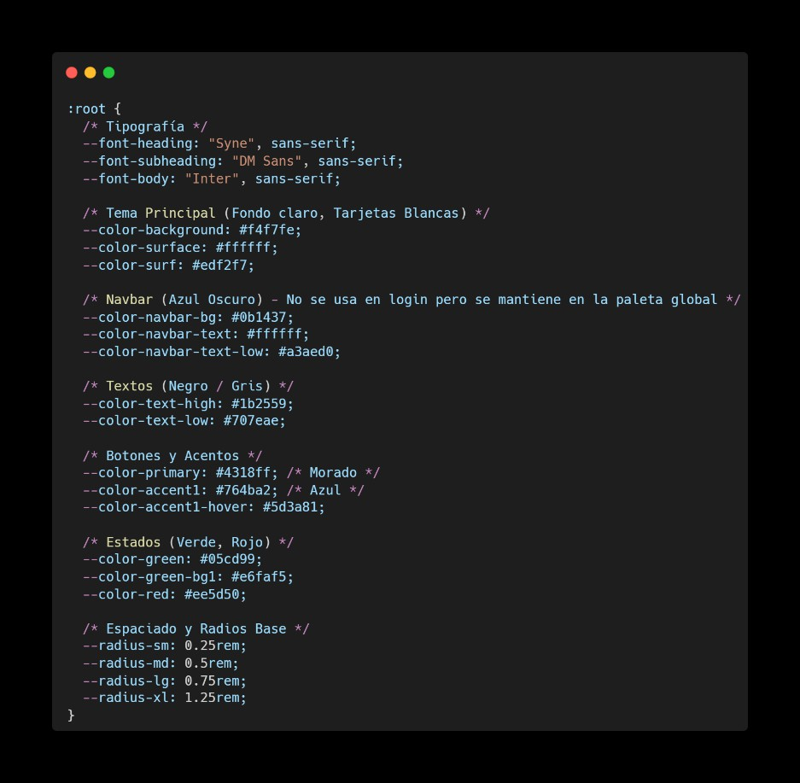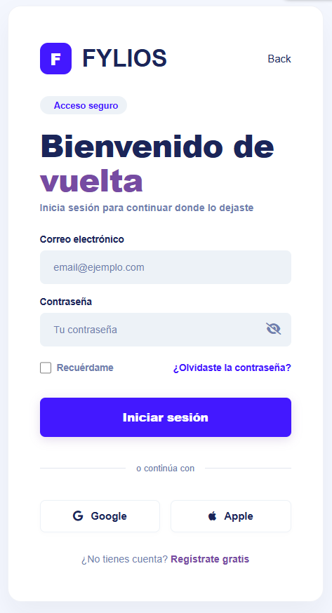

Estilos para las imágenes
Dadas las características técnicas y la estética High-Tech de la aplicación, el diseño de FYLIOS prescinde del uso de imágenes convencionales de mapa de bits (JPG o PNG). Esta decisión estratégica se ha tomado para optimizar el rendimiento y garantizar una nitidez absoluta en todo tipo de pantallas mediante el uso de gráficos vectoriales (SVG).
Los únicos recursos visuales externos utilizados son el logotipo principal y el favicon del sitio. Ambos han sido implementados en formato SVG, lo que permite que se comporten de forma totalmente responsive sin necesidad de generar múltiples archivos o miniaturas. Al ser código vectorial, escalan automáticamente al tamaño del contenedor o de la pestaña del navegador, manteniendo un peso mínimo de carga y una alta fidelidad visual. La iconografía complementaria se gestiona a través de librerías de iconos fuentes, asegurando coherencia y rapidez de carga en toda la plataforma.
- Audio.
Para el proyecto FYLIOS, el audio no se ha implementado como un archivo independiente, sino que se encuentra integrado de forma nativa dentro de las piezas de vídeo del módulo Masterclass.
Se ha priorizado la calidad de sonido estéreo con una tasa de bits (bitrate) optimizada para garantizar que las instrucciones del coach sean claras y profesionales. El control del volumen y la reproducción de la pista de audio se gestionan a través de la interfaz del reproductor multimedia, permitiendo al usuario una experiencia auditiva de alta fidelidad sin sacrificar los tiempos de carga de la web.

- Video.
Se ha integrado un módulo de aprendizaje visual en la sección de Masterclass para reforzar la técnica de los ejercicios complejos.
- Implementación Técnica: El archivo de vídeo (video.mp4) posee un tamaño de 179 MB, lo que garantiza una resolución de alta definición (HD). Debido a que este tamaño supera los límites estándar de los repositorios convencionales, se ha utilizado Git LFS (Large File Storage) para su gestión, asegurando una transferencia de datos eficiente y evitando errores de sincronización en el historial de versiones.
- Controles: El reproductor muestra los controles nativos de HTML5 (Play/Pause, Progreso, Volumen y Pantalla Completa) para ofrecer una navegación familiar y accesible.
- Descripción Alternativa (Accesibilidad): El vídeo muestra a un atleta realizando el ejercicio de "Peso Muerto Piernas Rígidas" en un entorno de gimnasio profesional. Se detalla la posición inicial de los pies, el agarre de la barra y el movimiento controlado de la cadera, enfatizando la alineación de la espalda durante toda la ejecución.
- Transcripción Interactiva: Bajo el vídeo, se ha incluido un panel de transcripción que convierte el contenido locutado en texto. Esto no solo cumple con las normativas de accesibilidad para personas con discapacidad auditiva, sino que permite a cualquier usuario seguir la explicación técnica de forma textual.
- Elementos interactivos.
Para potenciar la interactividad y la respuesta visual de la plataforma, se han integrado diversos componentes de la librería Bootstrap 5.3, personalizados para encajar con la estética Dark Mode de FYLIOS:
- Alertas de Sistema (Alerts): Se utilizan alertas dinámicas y cerrables (alert-dismissible) en el Dashboard para notificar al usuario sobre actualizaciones en sus rutinas o avisos del sistema.
- Sistema de Rejilla (Grid System): Aunque se usa CSS Grid para la estructura base, el sistema de columnas de Bootstrap se ha empleado en secciones específicas para garantizar que los elementos se reorganicen correctamente en dispositivos móviles.
- Botones y Estados (Buttons): Se han aprovechado las clases base de botones de Bootstrap para gestionar los estados de interacción y las variaciones de tamaño, aplicándoles posteriormente estilos personalizados de gradientes y sombras mediante CSS propio.
- Componentes de Navegación Móvil: Se utilizan utilidades de visualización (d-none d-md-block) para conmutar entre la barra lateral de escritorio y la barra de navegación inferior en dispositivos móviles, optimizando la experiencia de usuario según el dispositivo.

